**1ª Competição de Aerobarcos – 2018**

**Escola de *Hardware* e *Software***

Este texto propõe-se a apresentar uma sugestão para as conexões de *hardware* e um *software* básico para início da construção do aerobarco.

Estas conexões de *hardware* e a proposta de *software* são suficientes para colocar a Embarcação e o seu Controle em funcionamento, porém, torna-se importante ressaltar que, aquilo aqui disponibilizado, não está preparado para algumas das funcionalidades solicitadas no edital da competição. Assim sendo, os participantes ainda deverão promover alterações e implementações no projeto proposto para atender a estas exigências.

**1 – Interligação da interface de rádio NF24L01, tanto no Controlador como na Embarcação.**

A Figura 01 apresenta como deve ser realizada a interligação da interface RF24L01 ao Arduino UNO, no lado da Embarcação e também no lado do Controlador. Um cuidado especial deve ser tomado com a alimentação dessa interface, que é de 3.3 volts.

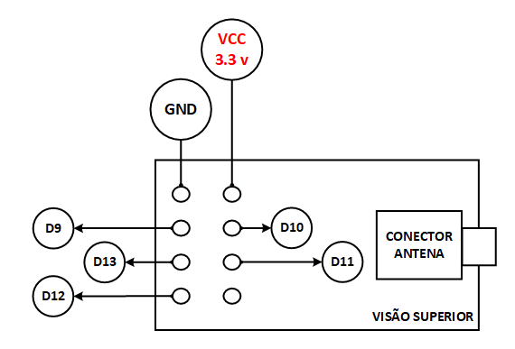

Figura 01: Conexão da interface de rádio com o Arduino UNO do Controlador e da Embarcação.

**2 – Hardware e Software do Aerobarco**

A Figura 02 apresenta como deve ser realizada a interligação dos motores contendo a hélice propulsora e o servo ao Arduino UNO, no lado da Embarcação. Ambos os motores trabalham com 5 volts e as saídas digitais indicadas são compatíveis com o código fornecido nesse texto.

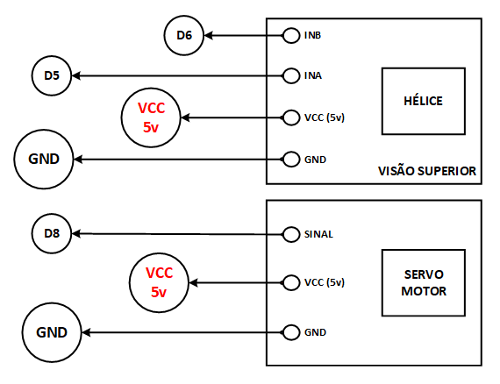

Figura 02: Conexão dos motores com o Arduino UNO da Embarcação.

Novamente, é importante ressaltar que algumas funcionalidades requeridas no edital da competição não estão implementadas nesse código (Listagem 01), tais como a partida e a interrupção dos motores da embarcação além do movimento para frente e de ré, por essa razão a equipe deverá promover adequações ao código fornecido, ou então escrever o programa novamente.

Uma cópia desse código está disponível em http://github.com/jlzem/aerobarcos

|  |  |
| --- | --- |
|  | // 1a. Competicao de Aerobarcos - 2s2018  // Escola de Engenharia de Piracicaba - EEP  // Programa : NRF24L01 Receptor - Embarcacao  #include <SPI.h>  #include "nRF24L01.h"  #include "RF24.h"  #include <Servo.h>  char recebidos[10];  int pinservo = 8;  int pininb = 5;  int pinina = 6;  RF24 radio(9,10);  Servo myservo;  // Essa chave deve ser diferente para cada equipe participante.  // Essa chave deve ser igual em ambos os programas da mesma equipe.  const uint64_t pipe = 0xE13CBAF433LL;  void setup() {  Serial.begin(9600);    radio.begin();  radio.setChannel(100);  radio.openReadingPipe(1,pipe);  radio.startListening();  myservo.attach(pinservo);  pinMode(pininb,OUTPUT);  pinMode(pinina,OUTPUT);    Serial.println("Aguardando dados...");    }  void loop() {  digitalWrite(pininb,HIGH);  digitalWrite(pinina,LOW);  if (radio.available()) {    radio.read(recebidos, sizeof(recebidos));  //Serial.write(recebidos);  Serial.print(atoi(recebidos),DEC);  Serial.println("");  myservo.write(atoi(recebidos));  }    delay(100);  } |

Listagem 01: Código básico para a Embarcação.

**3 – Hardware e Software do Controlador**

A Figura 04 apresenta como deve ser realizada a interligação do potenciômetro, que irá comandar a embarcação para a direita ou para a esquerda, ao Arduino UNO, no lado do Controlador. A este circuito deverão ser adicionados os botões que farão com que o aerobarco seja ligado e desligado, mova-se para a frente e para trás.

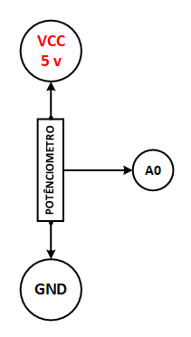

Figura 04: Conexão do potenciômetro com o Arduino UNO do Controlador.

Mais uma vez, ressalta-se que algumas funcionalidades requeridas no edital da competição não estão implementadas nesse código (Listagem 02) e por essa razão a equipe deverá promover adequações ao código fornecido, ou então escrever o programa novamente.

Uma cópia desse código está disponível em http://github.com/jlzem/aerobarcos.

|  |  |
| --- | --- |
|  | // 1a. Competicao de Aerobarcos - 2s2018  // Escola de Engenharia de Piracicaba - EEP  // Programa : NRF24L01 Transmissor - Controlador  #include <SPI.h>  #include "nRF24L01.h"  #include "RF24.h"  char buffer[10];  int pin_POT = A0;  int graus = 0;  RF24 radio(9,10);  // Essa chave deve ser diferente para cada equipe participante.  // Essa chave deve ser igual em ambos os programas da mesma equipe.  const uint64_t pipe = 0xE13CBAF433LL;  void setup() {  Serial.begin(9600);  radio.begin();  radio.setChannel(100);  radio.openWritingPipe(pipe);    }  void loop() {    graus = analogRead(pin_POT);  graus = map(graus,0,1023,180,0);  sprintf(buffer,"%d",graus);  Serial.write(buffer);  Serial.write("\n");  radio.write(buffer, sizeof(buffer));  delay(500);  } |

Listagem 02: Código básico para o Controlador.

***4 – Local e Horário da Competição***

A competição ocorrerá em 15/11/2018, com início programado para as 9:00 hs, no Parque da Rua do Porto, Piracicaba, SP (Figura 05). A duração total do evento dependerá da quantidade de equipes participantes.

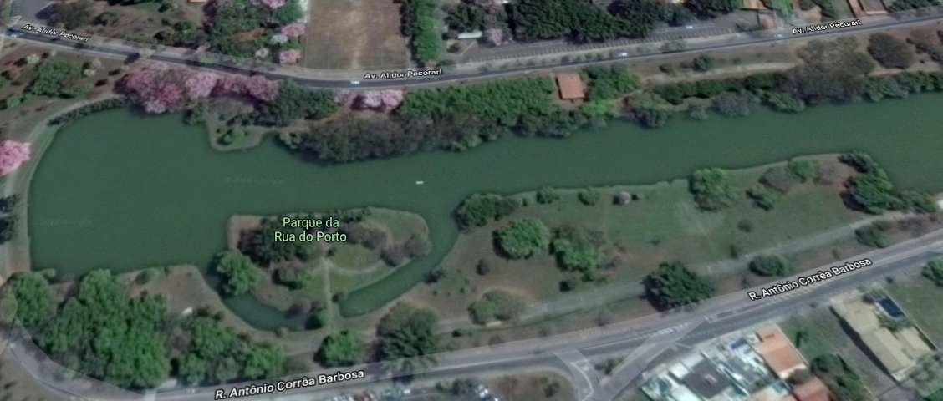

Figura 05: Parque da Rua do Porto (Fonte: Google Maps).

***5 – Trajetos das Provas***

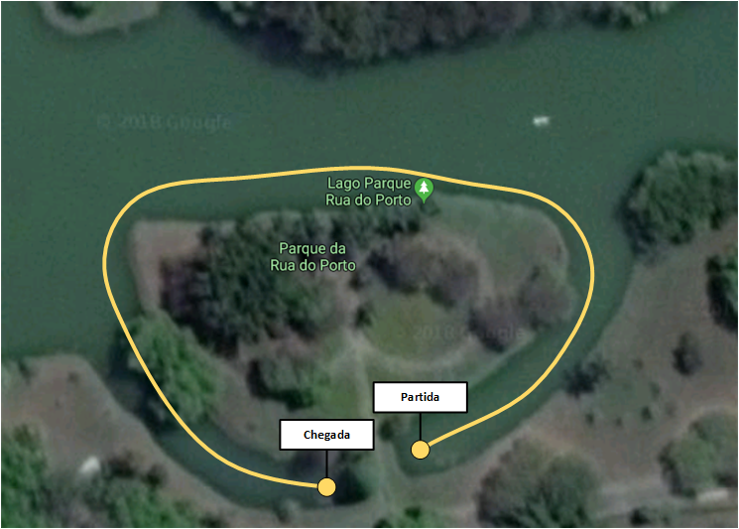

Figura 06: Local e trajeto da prova “PERCURSO” (Fonte: Google Maps).

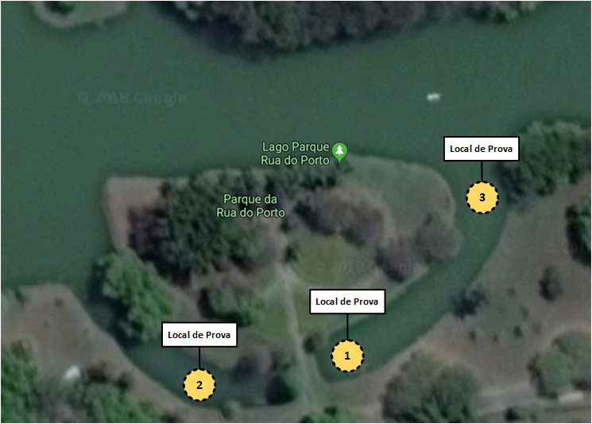

Figura 07: Local da prova “RESGATE” (Fonte: Google Maps).

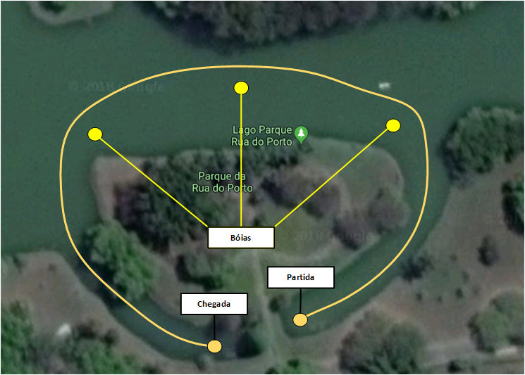

Figura 08: Local e trajeto da prova “PERCURSO” (Fonte: Google Maps).

**6 – Dimensões do Aerobarco**

A projeção vertical e horizontal do aerobarco, na avaliação e no início de uma competição, deverá ter dimensões máximas de 335 mm de comprimento, 165 mm de largura e 125 mm de altura. A altura da antena de radiofrequência e da hélice propulsora não serão consideradas neste limite.

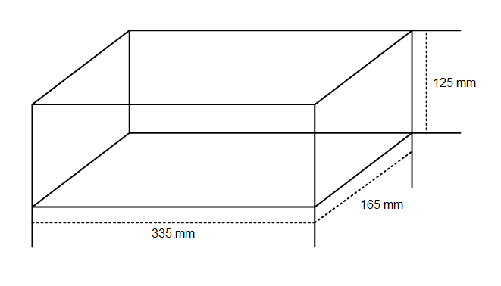

Figura 09: Dimensões máximas da Embarcação.

Os aerobarcos deverão ser controlados à distância por radiofrequência, tendo uma única fonte de alimentação e um único mecanismo propulsor. Cada equipe receberá um código único de canal para evitar a interferência entre os controles e as embarcações.

**7 – Lista de Materiais**

* ***Embarcação***
  + Arduino UNO ou compatível.
  + Módulo NRF24l01 com antena.
  + Motor com Hélice e Ponte H L9110.
  + Micro Servo Motor Tower Pro Sg90 9g.
  + Bateria 9v (alcalina ou não).
  + 1 protoboard pequena.
  + 13 frascos de Yakult (vazios).
  + 1 caixa para acomodar a parte eletrônica.
* ***Unidade de Controle***
  + Arduino UNO ou compatível.
  + Módulo NRF24l01 com antena.
  + 5 Botões de pressão.
  + 1 potenciômetro de 10K.
  + Bateria 9v (alcalina ou não).
  + 1 protoboard pequena.
  + 1 caixa para acomodar a parte eletrônica.
* ***Cabos Diversos (nem todos serão usados)***
  + Dois cabos para conexão ARDUINO-COMPUTADOR.
  + Dez cabos conectores MACHO-MACHO.
  + Vinte cabos conectores MACHO-FÊMEA.
  + Três cabos conectores FÊMEA-FÊMEA.
  + Dois cabos adaptadores de alimentação (Arduino com bateria 9v com plug P4).

**8 – Formato do Aerobarco**

|  |  |
| --- | --- |
|  |  |
| Visão Dianteira | Visão Traseira |
|  |  |
|  |  |
| Visão Inferior | Visão Superior |
|  |  |
|  |  |
| Visão Lateral 01 | Visão Lateral 02 |

**9 – Montagem do Aerobarco**

**Passo 00: Organizar os frascos.**

|  |  |
| --- | --- |
|  |  |

**Passo 01: Criar os módulos-base.**

|  |  |
| --- | --- |
|  | |
|  |  |

**Passo 02: Criar a estrutura central.**

|  |  |
| --- | --- |
|  |  |

**Passo 03: Criar as estruturas laterais (flutuadores).**

|  |  |
| --- | --- |
|  |  |

**Passo 04: Juntar as estruturas central com as laterais.**

|  |  |
| --- | --- |
|  |  |

**Passo 05: Preparar o frasco para posicionamento do Servo Motor.**

|  |  |
| --- | --- |
|  |  |

**Passo 06: Posicionar o Servo-Motor.**

|  |  |  |
| --- | --- | --- |
|  |  |  |

**Passo 07: Posicionar o Motor com Hélice ao Servo-Motor.**

|  |  |
| --- | --- |
|  |  |
|  |  |
|  |  |

**Passo 08: Fixar a estrutura contendo os motores à caixa posicionada na embarcação.**

**Visitar ( https://github.com/jlzem/aerobarcos ) para maiores informações.**